Chi tiết sản phẩm

* **Tên sản phẩm:** Mascara Chuốt Mi Siêu Dài Và Chống Trôi Romand Han All Fix Mascara
* **Dung tích:** 7g
* **Thương hiệu:**CARYOPHY (Hàn Quốc)
* **Nơi sản xuất:** Hàn Quốc
* **Hạn sử dụng:**3 năm kể từ ngày sản xuất in trên bao bì - 6 tháng kể từ khi mở nắp

**1. Thông tin sản phẩm**

[**Mascara Chuốt Mi Siêu Dài Và Chống Trôi Romand Han All Fix Mascara 7g**](https://thegioiskinfood.com/products/han-all-line-romand-han-all-fix-mascara-7g/) là [**mascara**](https://thegioiskinfood.com/collections/mascara) chuốt mi củathương hiệu [**Romand**](https://thegioiskinfood.com/collections/romand) nằm trong bộ sưu tập **Han All Line** với khả năng làm dài và dày mi hiệu quả, cố định hoàn hảo cho đôi mi cong vút cả ngày dài tạo điểm nhấn chiều sâu cho đôi mắt thêm sắc sảo cuốn hút mọi ánh nhìn.

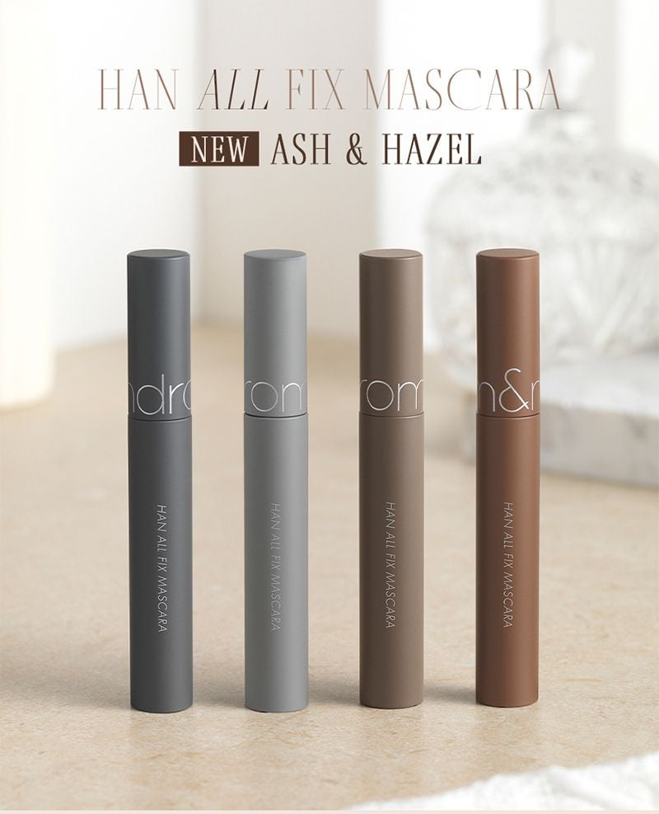

**2. Phân loại của Mascara Chuốt Mi Siêu Dài Và Chống Trôi Romand Han All Fix Mascara**

**Mascara Romand Han All Fix Mascara**hiện tại[**Thế giới Skinfood**](https://thegioiskinfood.com/) có 2 loại:

* **Dòng L01 Long Black:**Mascara màu đen đậm. Có thiết kế đầu cọ cong, mảnh có tác dụng làm dài mi giúp hàng mi dài một cách tự nhiên, có công dụng giúp làm dài và cong mi tự nhiên
* **L02 Long Ash:**Mascara màu tro tự nhiên. Có thiết kế đầu cọ cong, mảnh có tác dụng làm dài mi giúp hàng mi dài một cách tự nhiên, có công dụng giúp làm dài và cong mi tự nhiên
* **L03 Long Hazel:**Mascara màu nâu tự nhiên.Có thiết kế đầu cọ cong, mảnh có tác dụng làm dài mi giúp hàng mi dài một cách tự nhiên, có công dụng giúp làm dài và cong mi tự nhiên
* **Dòng V01 Volume Black:**Mascara màu đen. Có thiết kế đầu cọ mảnh, dáng tròn thẳng giúp chuốt dày từng sợi mi mà không hề vón cục, tạo độ dày tự nhiên cho làn mi, có công dụng làm dày mi, cong mi tự nhiên

**3. Ưu điểm của Mascara Chuốt Mi Siêu Dài Và Chống Trôi Romand Han All Fix Mascara**

**Masca chuốt mi Romand Han All Fix Mascara**hiện đã có tại[**Thế giới Skinfood**](https://thegioiskinfood.com/)là sản phẩm nằm trongbộ sưu tập **Han All Line**củathương hiệu [**Romand**](https://thegioiskinfood.com/collections/romand),bộ sưu tập lấy cảm hứng từ đôi mắt sáng trong, tạo nên những khoảnh khắc rung động, đôi mắt lưu giữ những khoảnh khắc khiến bạn xao xuyến. **Mascara chuốt mi Romand Han All Fix Mascara** có những công dụng và đặc trưng đặc biệt như:

* **Thiết kế nhỏ gọn và tiện lợi:**Thiết kế gọn gàng, tiện lợi cầm chắc tay có thể mang theo bên mình bất cứ đâu
* **Cố định mi hoàn hảo suốt cả ngày:**Khả năng cố định mi hoàn hảo giúp cố định độ cong hoàn hảo cho mi và cố định dáng mi trong nhiều giờ liền
* **Khả năng chống nước và dầu vượt trội:**Độ bền màu hoàn hảo kể cả khi chạm vào nước hay dầu, không hề bị loang lỗ khi lau bằng dầu hoặc nước nhờ vào hệ thống smart proof.
* **Dễ dàng tẩy trang:**Dễ dàng tẩy trang với nước tẩy trang mắt, không làm lem, cộm mi gây khó chịu khi sử dụng.

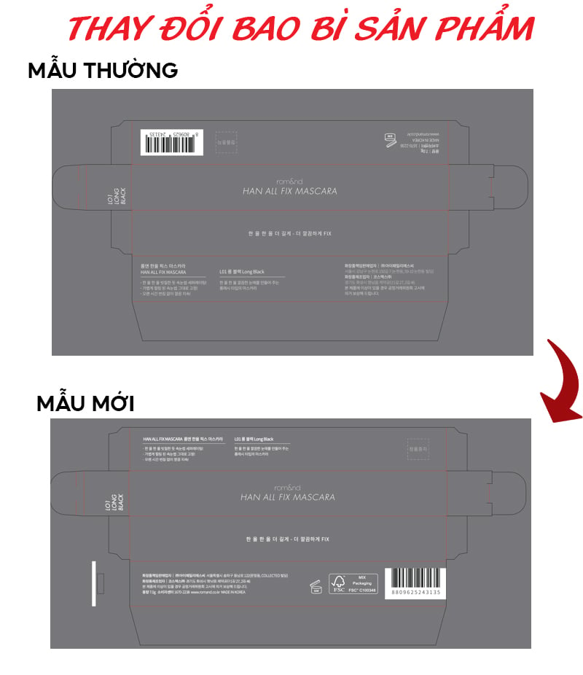

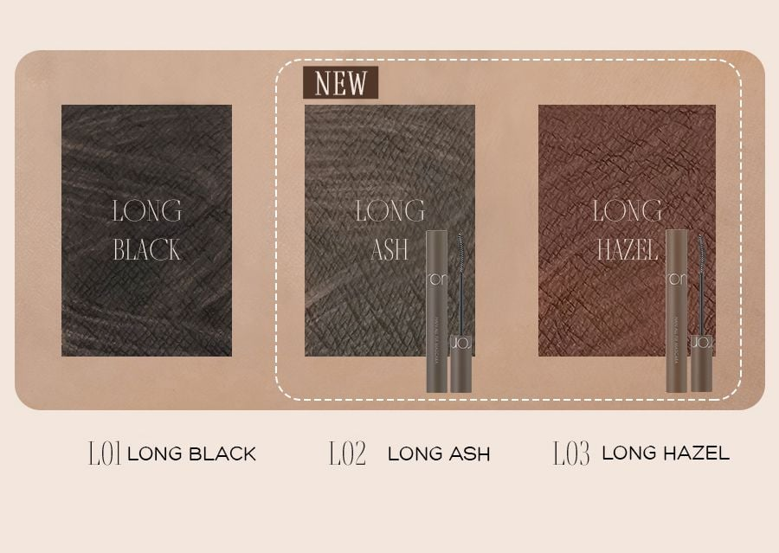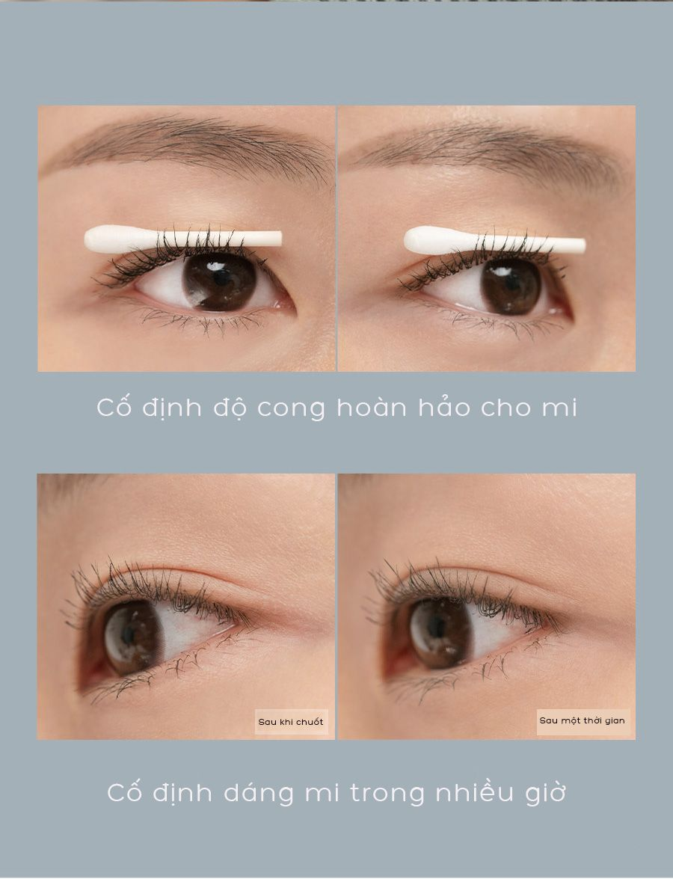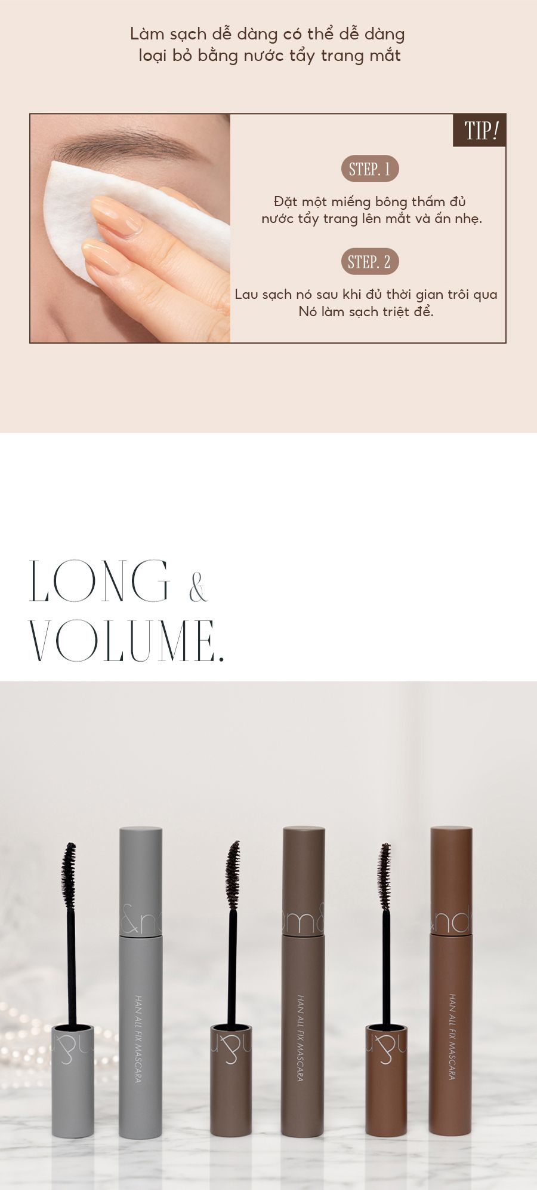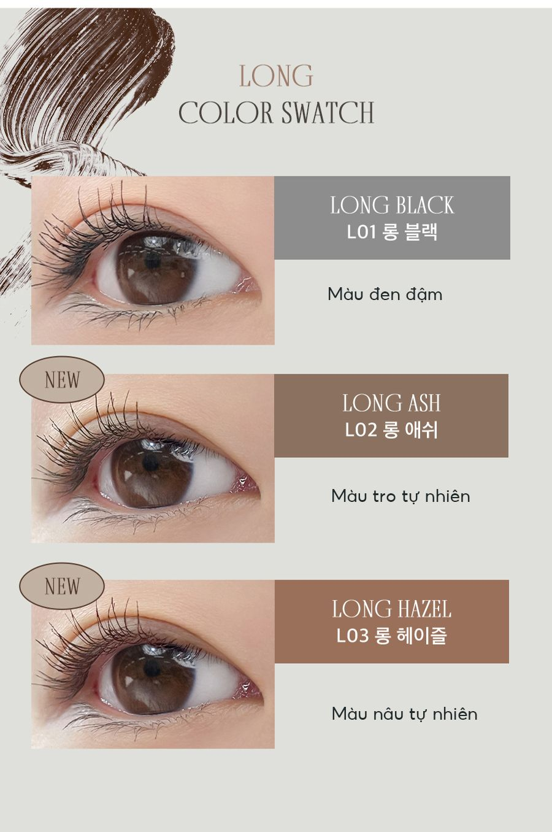

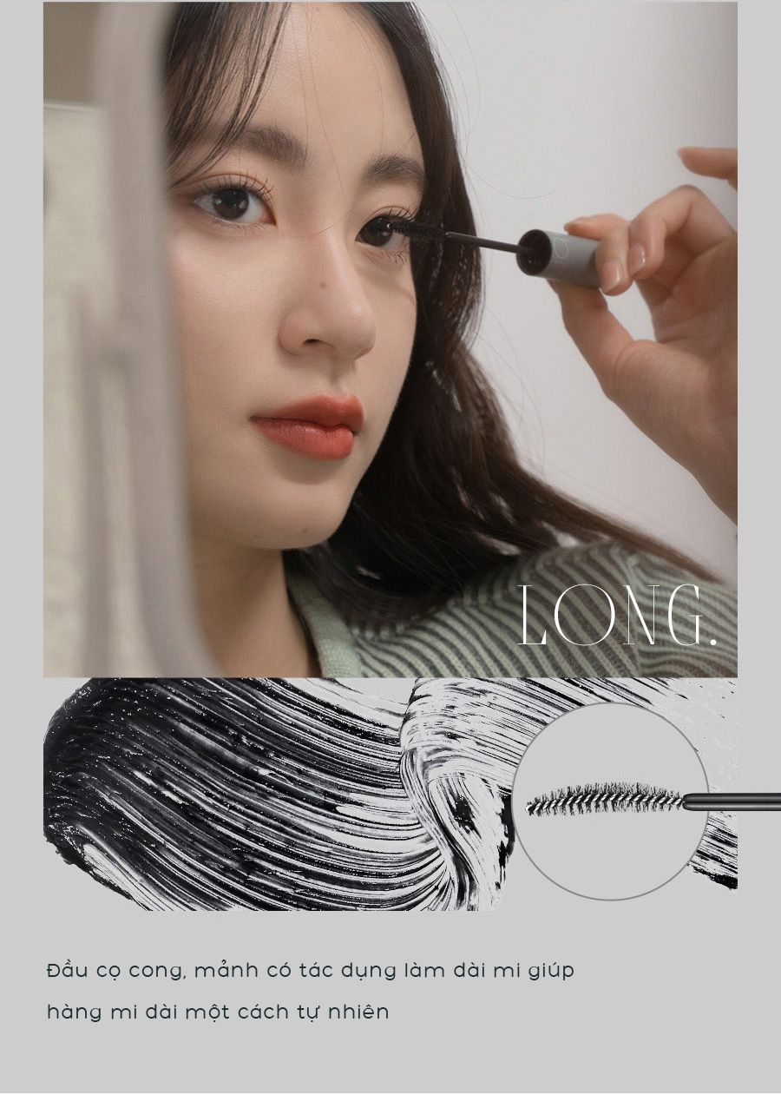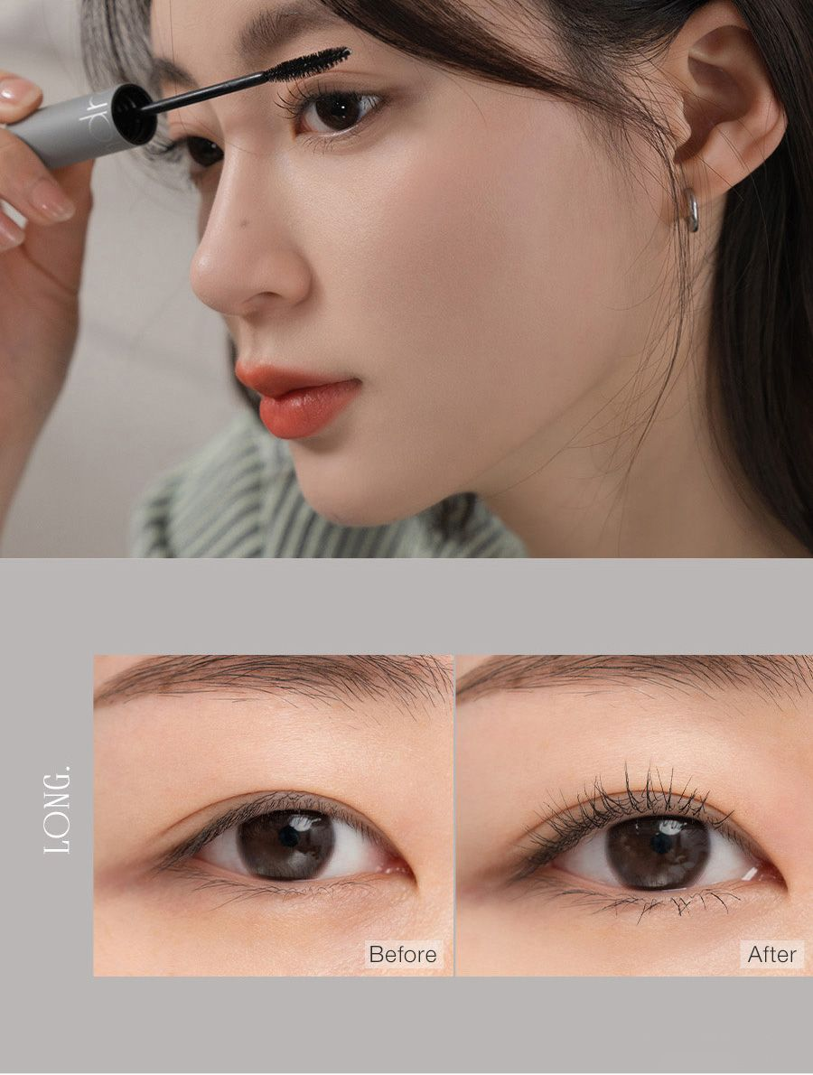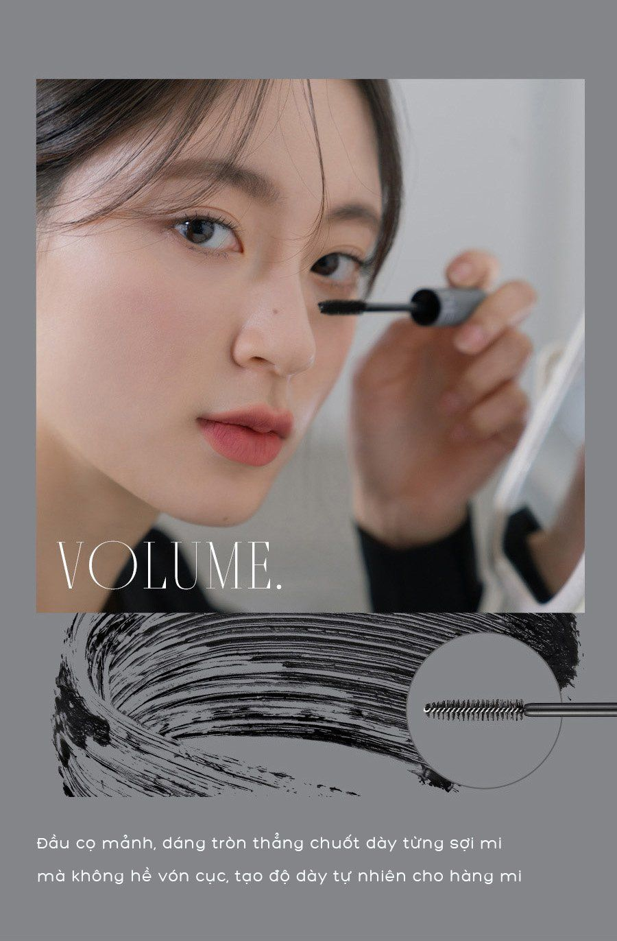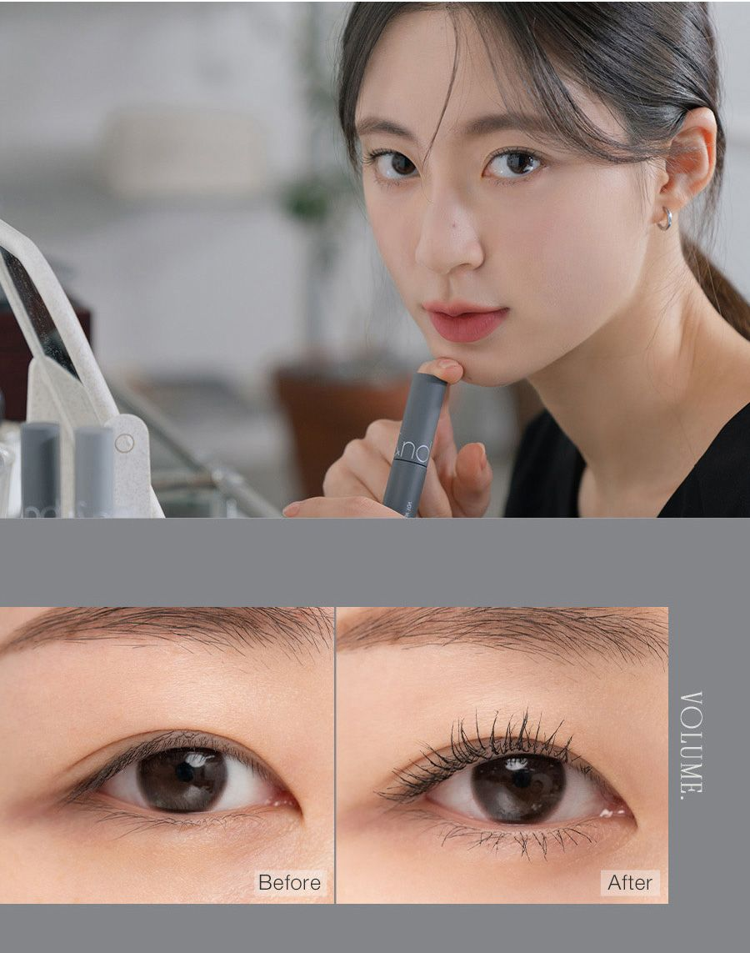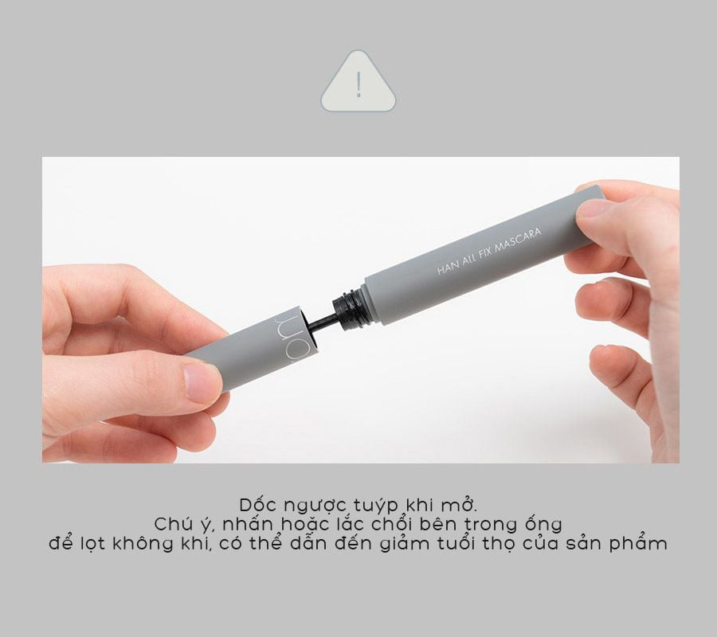

**Review thực tế:**

